Квест-семінар
для вчителів російської мови та літератури, зарубіжної літератури,
присвячений 150-й річниці з дня народження Джозефа Редьярда Кіплінга
(у межах міського проекту «Ювілеї»)

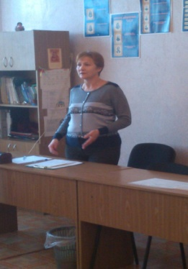
15 грудня 2015 року в СШ №119 відбувся квест-семінар для учителів російської мови і літератури, зарубіжної літератури за участю учнів 6 -9 класів , присвячений 150-й річниці з дня народження видатного англійського письменника Редьярда Кіплінга.
Захід розпочався виступом методиста міського НМЦ Баліної Л.О., яка привітала гостей, пояснила мету заходу та зауважила глибину творчості Р. Кіплінга. Також привітала всіх присутніх директор СШ №119 Дашевська Н.І. Учитель російської мови та зарубіжної літератури Кірнос М.Е. познайомила учасників семінару з історією та правилами проведення квестів. Форма проведення семінару (квест) була обрана невипадково: це форма одного з заходів шкільного фестивалю, присвяченого Р.Кіплінгу, та яка, певним чином, символічно відображує життя письменника.
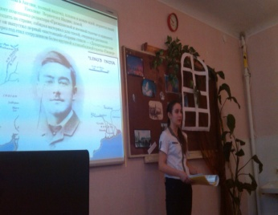
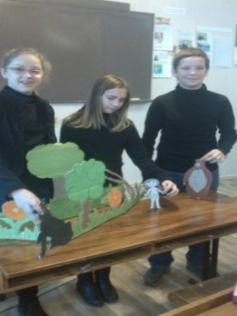
Основою семінару, як вимагає форма квесту, став сюжет, який коротко можна визначити як «дорога на день народження». Квест почався з розсилки електронних запрошень на день народження письменника від імені одного з його літературних персонажів до учасників семінару у вигляді плейкастів. Вже під час збору гостей у запису звучали вірші Р. Кіплінга, покладені на музику, з яких деякі стали відкриттям для запрошених. На семінарі були представлені фрагменти заходів, що відбулися у школі протягом вересня-листопада 2015 року. Можливість потрапити до кожного наступного заходу на семінарі була пов’язана з виконанням певного логічного завдання, розрахованого на знання найвідоміших творів Р.Кіплінга.
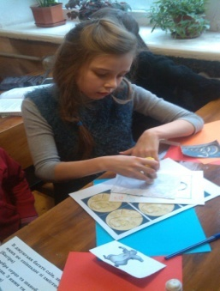
Учнями та вчителями школи була представлена багата палітра форм роботи, серед яких - створення плейкастів, презентацій, використання трейлерів, музичний супровід, літературна вітальня «Магія одного вірша», конференція «Творчість Р. Кіплінга та сучасні виклики Україні», ляльковий «Театр на парті», гра «Живі ілюстрації». Все це дало можливість і дітям, і дорослим зануритись у епоху Кіплінга, відчути драматизм його життя, побачити багатогранність його творчості, зрозуміти сучасність багатьох його творів, стати співрозмовниками, взяти участь у цікавій грі. Наприкінці учасники семінару підготували вітальні листівки до дня народження Р.Кіплінга.
Під час обговорення підсумків семінару педагоги одностайно відзначили значний обсяг проведеної роботи та багатство зібраного матеріалу, яскраві звукові та відео образи, належний рівень підготовки учнів. Всі присутні також висловили зацікавлення щодо квесту як форми позакласної роботи з різних навчальних предметів. Розділ: «Семінари»

